Вариант 25 русский
Тема: «Текст и его план»
Класс: 4
УМК «Школа России»
Цель: расширять у учащихся знания о тексте.
Задачи:
1) актуализировать знания о тексте, учить составлять его план.
2) Развивать логическое мышление, память, внимание, умение рассуждать и делать выводы.
3) Воспитывать эмоционально-ценностное отношение к предмету, интерес к его изучению, ответственное отношение к результату своего труда.
Формируемые УУД:
Личностные: 1) проявлять положительное отношение к уроку.
2) выражать своё мнение.
Познавательные: 1) осознавать необходимость получения новых знаний.
2) проявлять познавательную активность.
Коммуникативные: 1) сотрудничать со сверстниками при работе в парах, группах.
2) излагать своё мнение и уметь его аргументировать.
Регулятивные: 1) определять и формулировать тему и цель урока.
2) уметь осуществлять самоанализ собственной деятельности.

Выявление места и причины затруднения | - Ребята, посмотрите на изображение на доске, что вы видите?  Берёза – самое красивое дерево. Это дерево достаточно большое в высоту и не очень большое в широту. Белый столб берёзы украшают чёрные, маленькие полосы, она – словно далматинец.  Свисают её ветви, как длинные волосы молодой девушки, а на ветвях по лету красуются, яркие, жёлтые лестки.  - Верно, посмотрите на появившуюся информацию. О чем она? Что это?  Скажите, что вы видите?  - Верно, как вы поняли, что это текст?  -Молодцы, как вы думаете, о чем мы будем сегодня говорить?  - Какую цель мы перед собой поставим?  - Верно, молодцы! | - Березу.  - Рассказ о березе  - Представлен рассказ, текст.  - Текст - это два или более предложений связанных по смыслу. Здесь как раз такой случай.  - Мы будем говорить о тексте.  - Расширить знания о тексте, его составляющих, его типах. | Л1, Л2, К2, К1, Р2.  П2,
Построение проекта выхода из затруднения | - Откройте страницу 8 учебника, найдите информацию о тексте. 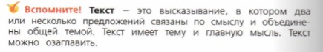  О чем наш текст? Как его можно озаглавить?  Посмотрите на упр. 5  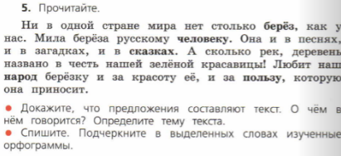  Посмотрите на упр. 7 (с. 9).  Прочитайте текст.  Что отражено в заглавии — тема или основная мысль:  - Как выделить в тексте части?  - Давайте вспомним, как составить план текста:  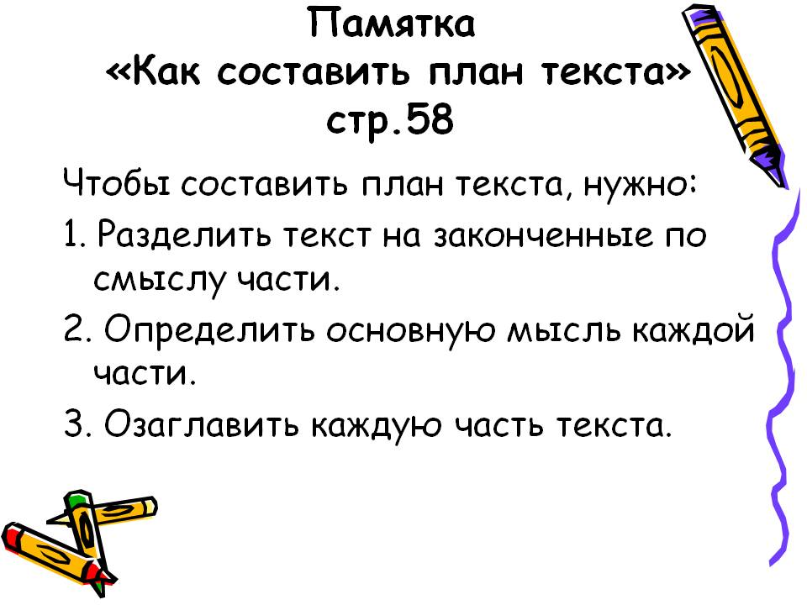  Почему части текста называют так: вводная, или вступительная, основная, заключительная?  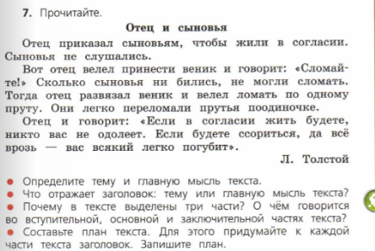  Что надо отразить в формулировках пунктов плана?  Составьте план текста | Читают, запоминают.  - О березе, можно назвать «Береза»  Читают.  - Предложения составляют текст т.к. они связаны по смыслу и имеют общие тему и главную мысль.  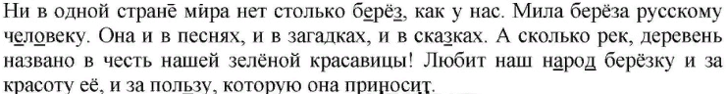  - В каждой части содержится своя главная мысль  Повторяют алгоритм.  - Во вводной части читатель узнаёт, о чём будет текст, в основной — происходят основные события, в заключительной — делается вывод, автор высказывает своё отношение к событиям  - Основные этапы текста.  - Отцовский наказ.  - Испытание.  - Совет отца. | Л1, Л2, К2, Р1.
Реализация проекта выхода из затруднения | Обратите внимание на упр. 8 на стр. 9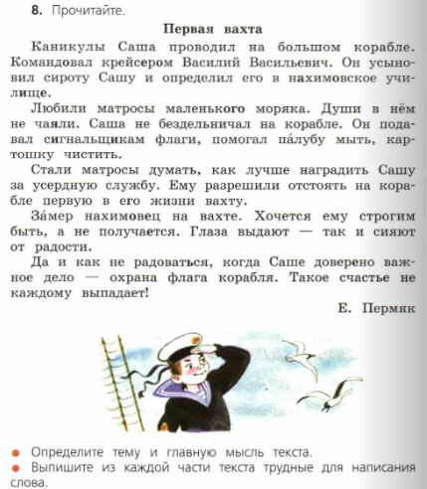  Составьте к нему план. | Тема: первая вахта в жизни юного моряка  Главная мысль: если усердно трудиться, то все получится  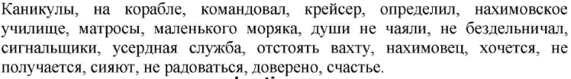  План к тексту:  1. Каникулы на корабле.  2. Саша – отличный помощник на корабле.  3. Первая вахта нахимовца.  4. Счастье Саши. | Л1, К1, Л2, П1, К2, Р2.

